單位 ：2S2角（一）
課題 ：用不同的方法製作角
學習階段：一

學習目標：
能用不同的方法製作角。

已有知識：
- 認識角及直角。
- 能比較角的大小。

教學資源：
能製作角的不同物料（學生搜集及教師提供），例如：飲管、紙條、雪條棒、圓形紙、手工紙。

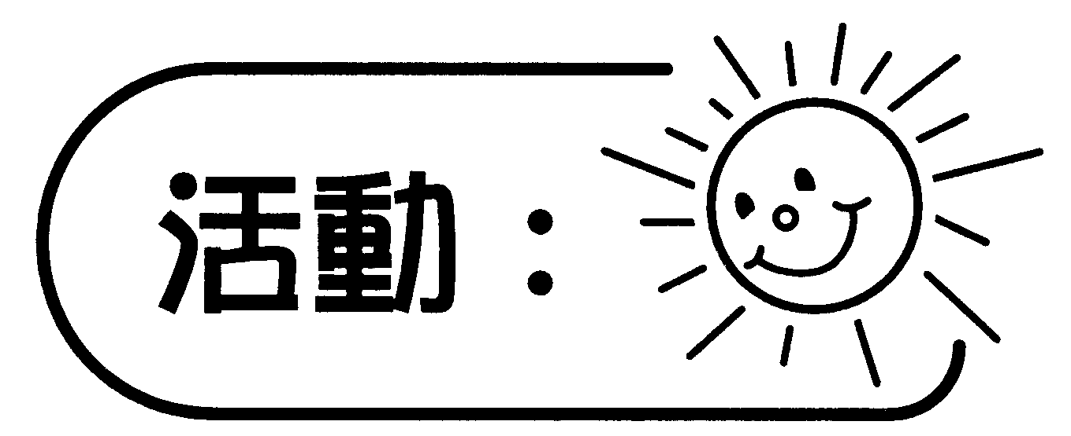
- 學生蒐集能作角的不同物料。
- 學生討論不同的作角方法。
- 學生在堂上試用自備及教師所提供的物料，用不同的方法製作角。
- 學生介紹自己的作角方法，並指示出所作的角和造成角的兩條邊。

討論：
- 除了以上方法，你還可想出什麼方法製作角呢？
- 如轉動造成角的邊，角的大小會有什麼變化？（角的大小隨著邊的轉動而改變。）
- 如延長造成角的邊的長度，角的大小會有什麼變化？（角的大小與邊的長度沒有關係。）

備註：
- 在討論問題時，讓學生觀察所造成的角。
- 以下是一些製作角的例子，供參考之用。
- 將飲管屈曲成大小不同的角。
- 把條紙摺成不同大小的角（如下圖所示）。

- 用兩棒狀物體，例如：雪條棒或上體育課用的籐枝，組成不同大小的角（如下圖所示）。

- 利用兩張大小相同，但顏色不同的圓形紙作角環。
- 準備兩張大小相同，但顏色不同的圓形紙（如下圖所示）。

- 向圓心處剪開（如下圖所示）。



- 將兩圓重疊（如下圖所示）。

- 轉動兩圓，便可造出不同大小的角（如下圖所示）。

- 學生以手工紙，摺出不同大小的角（如下圖所示）。

- 學生兩人一組，以手牽手方法造出大小不同的角（如下圖所示）。
代表一名張開雙手的學生。

可培養的主要共通能力：
- 溝通
- 創造力
- 解決問題

